***Základy teorie vln a optika  
(Vlnová rovnice, disperze, disipace, skládání a difrakce vln, vlnová  
a geometrická optika: interference, Fermatův princip, tenké čočky)  
(Fy2) (Michal)***

## Vlnová rovnice

je parciální diferenciální rovnicí druhého řádu, která popisuje celou řadu vlnění (v akustice, optice, elektromagnetismu, nebo v mechanice při popisu strun nebo kapalin). Jako vlnovou rovnici označujeme rovnici, kterou lze vyjádřit ve tvaru 

Kanonický tvar vlnové rovnice (1D): 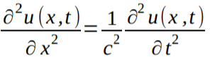(*c* zde odpovídá fázové rychlosti)

*Monochromatická vlnová funkce splňuje vlnovou rovnici za předpokladu c = ω/|k|*

Vlnová rovnice má specifický tvar pro rovinné, kulové nebo válcové vlny.

Pro kulové vlny: 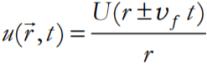

*Vlnová rovnice je lineární. To znamená, že jsou-li u1(x,t) a u2(x,t) dvě její řešení, je jejím řešením i jejich libovolná lineární kombinace. Speciálně je řešením této rovnice i součet u(x,t) = u1(x,t) + u2(x,t).Vlnové funkce můžeme tedy sčítat. Obvykle pak hovoříme o skládání vlnění. Velmi důležitým důsledkem linearity vlnové rovnice je tvrzení, že obecnou vlnovou funkci můžeme zapsat jako lineární kombinaci konečného či nekonečného (nebo dokonce nespočetného) počtu vln monochromatických:  
 u(x,t) = ∑n An·cos(knx - ωnt + ϕn)*Vlnové číslo k ≡ 2π/λ, vlnový vektor **k**, |**k**|=k; vf = ω/k

## Disperze

**Disperze** je závislost fázové rychlosti vk šíření vlny na její frekvenci: *v*F = *v*F(*f*)

Fázová rychlost monochromatické vlny může záviset na její frekvenci (vlnové délce, vlnovém čísle). V takovém případě říkáme, že se vlnění šíří disperzním prostředím. Pokud vlnová délka neovlivňuje fázovou rychlost monochromatické vlny, hovoříme o vlnění v nedisperzním prostředí. Závislost fázové rychlosti na frekvenci nazýváme obecně disperzí.

Disperze = “rozklad” (světla); příklad: duha (vznik, když disperze způsobí částečné rozdělení bílého světla na složky kvůli rozdílné vlnové délce jednotlivých barev); ve vakuu disperze nenastává (rychlost světla ve vakuu je pro všechny vlnové délky stejná: )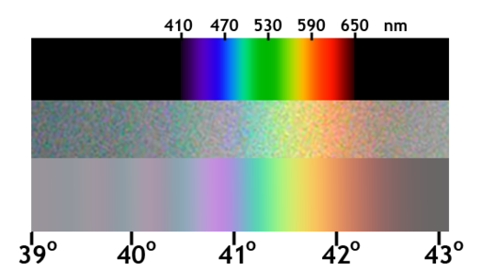

*Disperze látek – dn/dλ veličina určující rychlost změny indexu lomu (n=c/v) v závislosti na vlnové délce (derivace indexu lomu podle vlnové délky). V průhledných prostředích roste index lomu s klesající λ.* Je-li tato veličina < 0 = normální disperze, > 0 = anormální disperze.

## Disipace

Disipativní (nekonzervativní) síly – při jejich působení tedy dochází k disipaci (rozptýlení) energie; práce po uzavřené křivce je nenulová; např. třecí síla;

Disipace energie – ztráta, rozptýlení energie; např. při tlumení (vzniká tak kvaziperiodický děj – průchody nulou jsou periodické, jinak periodicita neplatí, viz obr. vpravo)

Disipativní systém – systém ve kterém se se zvyšuje organizovanost (snižuje se entropie)

## Skládání vln (interference)

Interference – vzájemné ovlivňování, prolínání nebo střetávání jevů či hmoty. Při jejich pohybu a prolínání se v určitém bodě vzájemně zesilují, zatímco v jiných bodech vzájemně ruší. Tyto jevy se zobrazují pomocí interferenčního obrazce, kde je vidět střídající se projevy zesilování a zeslabování.

Interference vlnění = skládání vlnění; k tomuto jevu dochází tehdy, šíří-li se prostředím více vlnění stejného druhu uplatňuje se princip superpozice (probíhá-li prostředím současně několik vlnění, je výsledné vlnění prostředí dáno algebraickým součtem dílčích vlnění). Jestliže se nějakým prostředím šíří současně více vlnění z různých zdrojů, šíří se každé z vlnění tak, jako by v daném prostředí jiná vlnění neexistovala. Tato charakteristická vlastnost vlnění se nazývá principem nezávislosti šíření vlnění. Vzhledem k principu nezávislosti šíření vlnění dochází v dané oblasti, kde se různá vlnění setkávají, k jejich skládání. Principy skládání vln jsou obdobné jako při skládání kmitů. Výsledkem skládání vln je složené vlnění. Výsledný kmitavý pohyb v daném místě je dán principem superpozice kmitání jednotlivých vlnění. V důsledku interference vlnění tedy dochází v některých místech ke zvýšení (zesílení) amplitudy a v některých místech k jejímu snížení (zeslabení).

Jevy, které jsou spojeny se skládáním vlnění se označují jako interferenční jevy.

Interference (skládání) světla je jev, při němž se nejvýrazněji projevují vlnové vlastnosti světla. Interference spočívá v tom, že vlnění, která přicházejí do určitého bodu z různých zdrojů, se v daném bodě vzájemně skládají. *Interference světelných vln se projevuje především zesilováním a zeslabováním intenzity světla v různých místech. Rozlišujeme jevy ryze interferenční (nedochází k ohybu světla) a jevy ohybové (světlo se šíří i do oblastí, které nejsou přímočarým šířením světla dostupné).*

Příklady interference světla: duhové zabarvení mýdlových bublin, duhové zabarvení tenkých vrstev oleje na vodě, …

Pozorovatelný interferenční jev nastává pouze mezi koherentními vlnami. *(Mají-li interferující vlnění stejnou vlnovou délku je interference nejvýraznější. K interferenci dochází i u vlnění, která nemají stejnou vlnovou délku (resp. frekvenci), ale pozorovaný interferenční obrazec není tak výrazný.)*

Konstruktivní interference nastává pokud bude dráhový rozdíl roven sudému násobku půlvln (λ/2). Destruktivní interference nastane pokud dráhový rozdíl bude roven lichému násobku půlvln (λ/2)..

Vznik stojatých vln při kolmém odrazu: Pokud dopadá monochromatické světlo o vlnové délce λ kolmo na rovinné zrcadlo, dochází po odrazu tohoto světla ke vzniku stojatého vlnění. Při tomto jevu dochází ke skládání dvou samostatných vln, vlny dopadající a vlny odražené. Jedná se tedy o dvě proti sobě postupující vlny, které mají stejnou fázovou rychlost. Výsledné vlnění má pak charakter stojatého vlnění.

Interference na planparalelní desce:

Při kolmém dopadu na planparalelní desku (α=0) dochází k největšímu zesílení pro  a k největšímu zeslabení pro 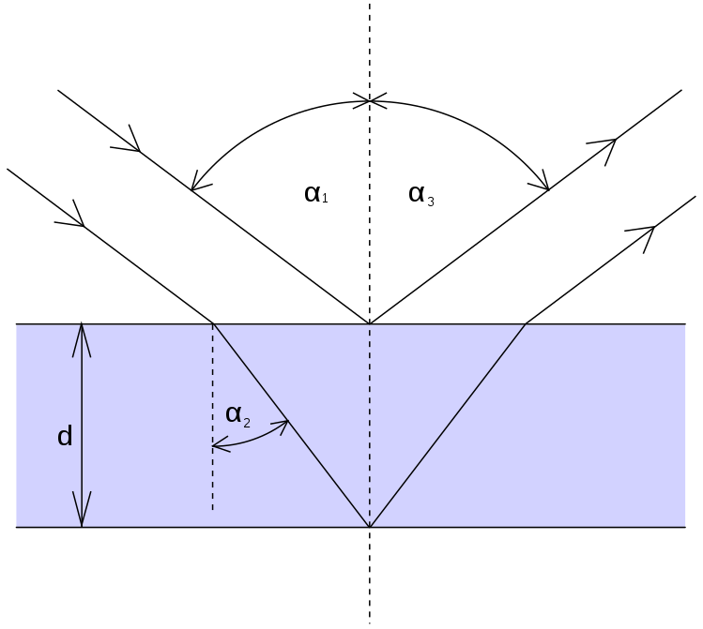

Interferenční maximum, interferenční minimum

Interference je důkaz vlnové povahy daného jevu. Konkrétně pro elektromagnetické vlny byla vlnová povaha dokázána (jako první) pomocí experimentu na dvouštěrbině (Thomas Young)

**Podmínky pro interferenci**: máme 2 (nebo více) vlnění, mají stejnou vlnovou délku, mezi vlněními je fázový rozdíl; vlnění musí být koherentní

**Konstruktivní interference** nejvýraznější pokud je fázový posun v násobcích λ 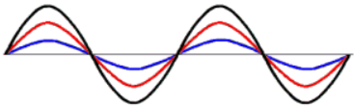

**Destruktivní interference** nejvýraznější pokud je fázový posun λ/2 (vlny v protifázi) 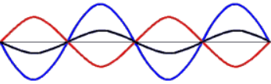

*Youngův experiment na dvojštěrbině (důkaz vlnové podoby světla): Svazek rovnoběžného monochromatického záření dopadá na dvojštěrbinu, nově vzniklé vlny spolu interferují a vytvoří na stínítku interferenční obrazec.*  
Interference **na tenké vrstvě** → uplatnění: reflexní a antireflexní vrstvy

## Difrakce vln

Difrakce (“ohyb”) – vlnění za překážkou se ohýbá od svého původního směru a dostává se tak do oblasti geometrického stínu překážky; Jedná se o odchýlení světla od přímočarého směru šíření, které není způsobeno odrazem či lomem.

Pozorujeme u světla, zvuku (slyšíme “za rohem”), vln na vodě  
*Pozorujeme zejména když vlna prochází například štěrbinou,  
jejíž šířka je srovnatelná s vlnovou délkou.* štěrbina = apertura

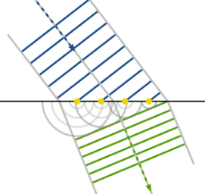

Z fyzikálního hlediska se jedná o jev interference. Ohyb je důsledkem Huygensova principu (zdrojem elementárních vln; Huygens-Fresnelův princip: každý nezacloněný bod vlnoplochy v daném časovém okamžiku je zdrojem sférických sekundárních vln), tedy jevu, kdy se každý bod, do kterého vlnění dospěje, opět stává všesměrovým zdrojem. V případě štěrbiny to znamená, že mimo jiné její okraj se stane opět bodovým zdrojem vlnění a proto se vlnění může šířit do oblasti geometrického stínu.

Amplituda optického pole v libovolném bodě za překážkou je výsledkem superpozice těchto elementárních vln

Fresnelova difrakce (sbíhavý svazek, v blízkém poli, malé vzdálenosti od překážky; vzniká obraz překážky lemovaný světlými a tmavými proužky). Při dalším vzdalování stínítka až do vzdáleností, kdy paprsky na něj dopadající jsou prakticky rovnoběžné, dostáváme Fraunhoferovu difrakce (rovnoběžný svazek, ve vzdáleném poli; tvar ohybového jevu se určuje z tvaru a rozměrů překážky a již nepřipomíná tvar překážky, s dalším vzdalováním stínítka se již jeho tvar nemění, mění se pouze jeho velikost)

*Fraunhoferův ohyb na kruhové apertuře - důležitost v optice:*

*Airyho disk - střední světlý kruh; poloměr centrálního ohybového maxima totiž určuje minimální rozměr "obrazu" bodového zdroje vytvořeného přístrojem s aperturou o průměru D. Větší apertura D znamená větší rozlišení. Kruhový okraj čočky teleskopu (nebo okraj zrcadla) působí jako apertura a jsou to právě rozměry soustavy ohybových kroužků dvou blízkých hvězd, které určují zda mohou či nemohou být rozlišeny*

*Rayleighovo kritérium: Dva obrazy jsou právě rozlišitelné, jestliže centrální maximum difrakčního obrazce prvního leží v poloze prvního minima druhého.*

*V geometrické optice předpokládáme, že ideální čočka (tj. čočka bez aberací) fokusuje svazek paralelních paprsků do ohniska. Tak tomu ve skutečnosti není, protože konečný průměr čočky působí jako apertura omezující vlnoplochu. V důsledku ohybu pozorujeme v ohniskové rovině čočky místo bodu Airyho disk, jehož velikost je závisí na ohniskové dálce čočky f a na jejím průměru D.*

## Vlnová optika

* Studium jevů založených na vlnové povaze světla: interference (jev podmíněný skládáním vlnění), polarizace, difrakce (ohyb), disperze (jev související se závislostí n = n(λ) )
* Studium jevů pozorovaných při průchodu světla prostředím: absorpce, rozptyl (difúze), rozklad světla
* Ryze interferenční jevy: nastává interference, aniž se současně projeví odchylky od přímočarého šíření světla
* Ohybové jevy: dochází-li k interferenci v oblastech, které při přímočarém šíření světla jsou světelným paprskům nepřístupné (tzv. oblasti geometrického stínu)

## Geometrická (=paprsková) optika

* Jedná se o určitý “makroskopický pohled”
* V homogenním izotropním prostředí se světlo šíří přímočaře ve formě světelných paprsků, které považujeme za přímky.
* Z každého svítícího bodu (považujeme za geometrický bod) vychází paprsky všemi směry (=homocentrický svazek paprsků). Jednotlivé paprsky jsou na sobě nezávislé (každý se šíří tak, jako by ostatní paprsky neexistovaly).
* Na rozhraní dvou prostředí se paprsky řídí zákony lomu a odrazu.

## Vlnová vs Geometrická optika

Vlnová optika: zabývá se jevy potvrzující vlnovou povahu světla; největší význam má interference, ohyb a polarizace

Paprsková optika: zanedbává vlnovou povahu světla; je založena na principu nezávislosti světelných paprsků, přímočarém pohybu světla, na zákonech odrazu a lomu

## Fermatův princip

“Světlo se šíří v prostoru z jednoho bodu do druhého po takové dráze, aby doba potřebná k překonání této vzdálenosti nabývala minimální hodnoty.” Paprsek světla se tedy šíří přímočaře (v prostředí kde se nemění indexy lomu). Odvození ze Snellova zákona, derivace položena rovno nule (extrém).

## Čočky

* Optická čočka = optická soustava dvou centrovaných ploch (nejčastěji kulových, popř. jedné kulové a jedné rovinné plochy)
* Čočka tvořena z průhledného materiálu. Slouží pro ovlivnění šíření světla (ale i IR/UV).
* Čočky nejčastěji skleněné, ale i plasty. Materiál čočky charakterizován indexem lomu (>1) *a indexem absorpce (ten je pro vlnové délky v rozsahu použitelnosti čočky blízký nule).*
* Nejjednodušší popis šíření paprsků čočkou poskytuje geometrická optika.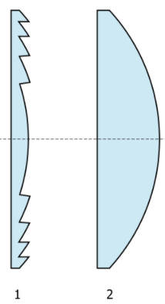
* Druhy: spojky (spojné/konvexní čočky; mění svazek na sbíhavý, paprsky se za čočkou protínají v ohnisku, vzniká skutečný obraz předmětu před čočkou, *f>0*) a rozptylky (rozptylné/konkávní čočky; svazek mění na rozbíhavý, který zdánlivě vychází z ohniska za čočkou – vytvářejí zdánlivý obraz; *f<0*)
* *Fresnelova čočka (viz vpravo - (1)) – jsou odstraněny části které se nepodílí na lomu paprsku → ušetří se hmotnost a materiál → použití: majáky*
* Příklady použití čoček: brýle, lupa, fotoaparát, dalekohled, mikroskop

***Vady čoček*** *(pro zajímavost, příklad dvou)*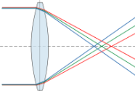

* *Barevná vada (chromatická aberace): souvisí s tím, že ohnisková vzdálenost čočky závisí na indexu lomu a ten se mění podle barvy použitého světla (vlnové délky). Bílé světlo složeno z různých vlnových délek a každá jeho složka (barva) se při průchodu čočkou láme trochu jinak. Při průchodu takovou čočkou dochází k rozkladu světla.*
* *Sférická (kulová) vada: vzniká, pokud na čočku dopadá široký svazek paprsků, přičemž paraxiální paprsky se za čočkou setkávají v jiném bodě než okrajové paprsky širokého svazku.*

## Tenké čočky

Jako tenká čočka se označuje taková čočka, u které tloušťka čočky d je mnohem menší než poloměry křivosti jednotlivých lámavých ploch R1 a R2 (d ≪ R1 a d ≪ R2). V opačném případě: “tlustá čočka”.

Paprsek, dopadající na libovolné místo povrchu čočky se uvnitř čočky láme podle Snellova zákona a podle stejného zákona se lomí na protilehlém povrchu. Kromě toho se malá část světla odráží zpět.

Na obrázku níže je schematické znázornění čočky s indexem lomu n, která je umístěna v okolním prostředí s indexem lomu n’ (zpravidla vzduch, tedy n’=1).

* vodorovná čára … optická osa čočky  
  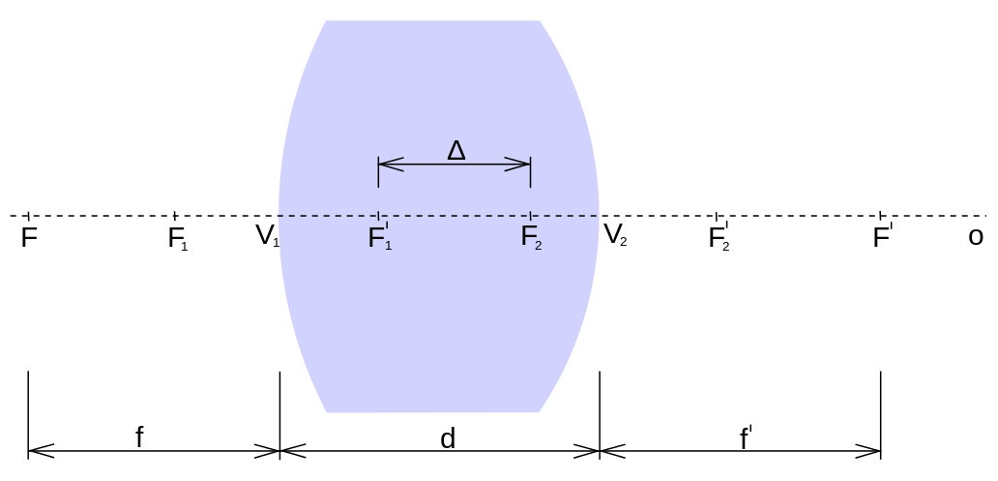
* body F1 a F1’ [F2 a F2’] … předmětové a obrazové ohnisko první lámavé plochy s poloměrem křivosti R1 [R2] a vrcholem V1 [V2]
* f [f’]… předmětová [obrazová] ohnisková vzdálenost čočky
* Optická mohutnost [D (dioptrie) = m-1]:  
   φ = 1/f’ (převrácená hodnota obrazové ohniskové vzdálenosti čočky) *(spojky: φ>0, rozptylky: φ<0)*

Obrazová rovnice pro tenkou spojnou čočku (spojku): 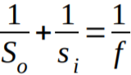

so … předmětová vzdálenost, si ...obrazová vzdálenost, f ... ohnisková vzdálenost

Tato rovnice je platná pro spojku i rozptylku.  
 Při dosazování hodnot so, si se řídíme znaménkovou konvencí:

so > 0 : předmět se nachází v prostoru předmětovém (před čočkou)

so < 0 : předmět se nachází v prostoru obrazovém (za čočkou)

si > 0 : obraz se nachází v prostoru obrazovém; je skutečný

si < 0 : obraz se nachází v prostoru předmětovém; je neskutečný

## Zobrazení tenkou čočkou

Při zobrazování tenkou čočkou se využívají „význačné“ paprsky (jejich směry mají jednoduše určitelný směr po lomu v čočce). Paprsky se chovají dle zákona lomu.  
1. paprsek jdoucí rovnoběžně s optickou osou

2. paprsek procházející optickým středem čočky

3. paprsek procházející předmětovým ohniskem

Spojka: Rozptylka:

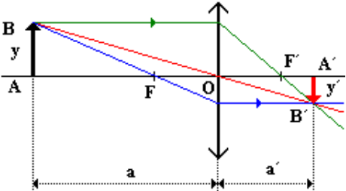 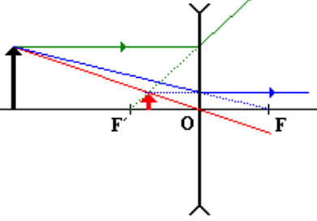

a = |AO| … předmětová vzdálenost, a’ = |A’O| … obrazová vzdálenost, (a ≡ so, a ≡ si)

příčné zvětšení z = y’/y, při dodržení znaménkové konvence platí:  
z>0: obraz je vzpřímený, z<0: obraz je převrácený

|z|>0: obraz je zvětšený, |z|<0: obraz je zmenšený, |z|=1: obraz je stejně velký jako předmět